Para más información, por favor contacta con Marta de Paco
móvil o +34 670 780 664 y por email
press@comunicahair.com

Importante:
Estas imágenes solo están disponibles para contenido editorial y redes sociales.
Los créditos deben ser incluidos.
Se espera la notificación de su publicación.

SITA ZOROA
PUXXY Collection

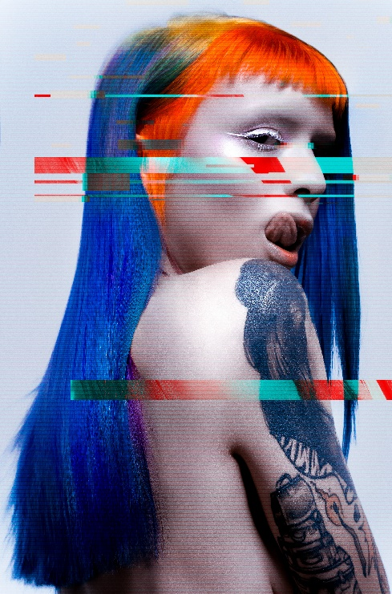
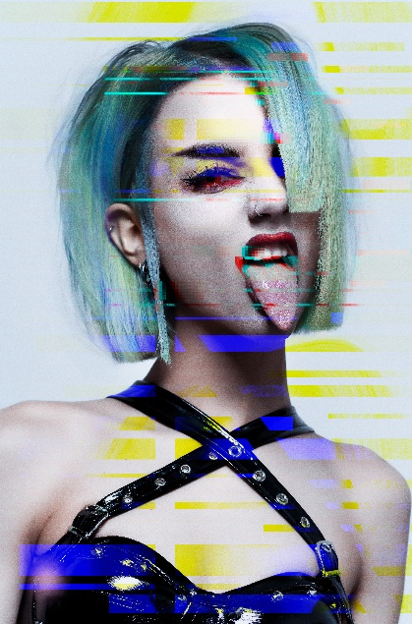
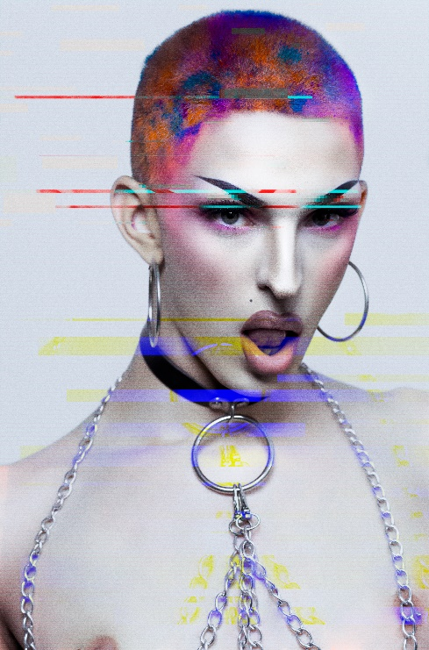

Peluquería: Sita Zoroa @sita_zoroa
Asistente de peluquería: Tamara Chillarón
Instagram: @tammy_sitazoroa
Fotografía: David Arnal @davidarnalteam
Modelos:
@taachiru
@teryakidragonfly
@_lindacrawford
@__chloewinter
SITA ZOROA
PUXXY Collection

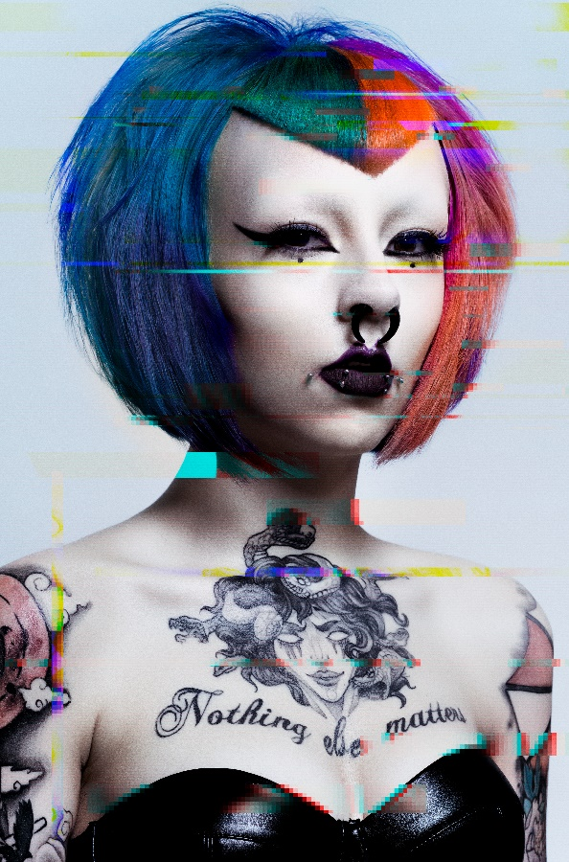

Puxxy es la primera colección creada por Sita Zoroa y pretende ser un homenaje a la provocación femenina. Socialmente la provocación se manifiesta a través de la ira y del deseo. La sexualidad, la moda, la música y el arte son diferentes vías de expresión que tienen en común la actitud, la acción o un conjunto de palabras. Sin embargo, se considera un error social porque rompe con la imagen estereotipada y encorsetada de la mujer, por lo que casi siempre se censura.

En esta colección la provocación toma forma con colores nada convencionales que recuerdan al movimiento punk. Los cortes, en cambio, al ser más comedidos, crean desconcierto al combinarse de ese modo. Lo mismo sucede con el maquillaje, más natural con detalles grotescos que incomodan. La actitud de las modelos son toda una provocación interpelando directamente al espectador. Como la falta de vestuario que sitúa el cabello en el centro de la imagen, pero se utiliza también para estimular sexualmente. Por último, son modelos y cabello reales que presumen de estos looks en su día a día que demuestran que la provocación femenina es también una feminidad auténtica.

